營造業中區勞工安全衛生促進會第五次大會會議紀錄
- 時間：99年4月1日14:00~16:40
- 地點：中華民國工業安全衛生協會台中辦事處(台中市復興路四段231之1號6樓)
- 出席單位人員：如附件簽到單
- 主席：洪西川 副會長（港洲營造股份有限公司副總經理）
- 記錄：中華工程 林禹勝及德昌營造 黃隆茂
- 照相及餐盒發放：利德工程 金洪崙
- 主席報告：
今天很榮幸邀請到工業安全衛生協會姚自強顧問來演講有關「承攬安全管理從採購起」的議題，據我所知，姚顧問在勞動檢查政策法令及勞工安全衛生業務領域有相當多的經驗，在學理上也有相當優良學養造詣，能夠邀請姚顧問幫我們介紹如何在採購階段便引進安全管理的概念及實務操作，將對我們有很大的幫助。

- 專題演講概要：(內容詳簡報資料)
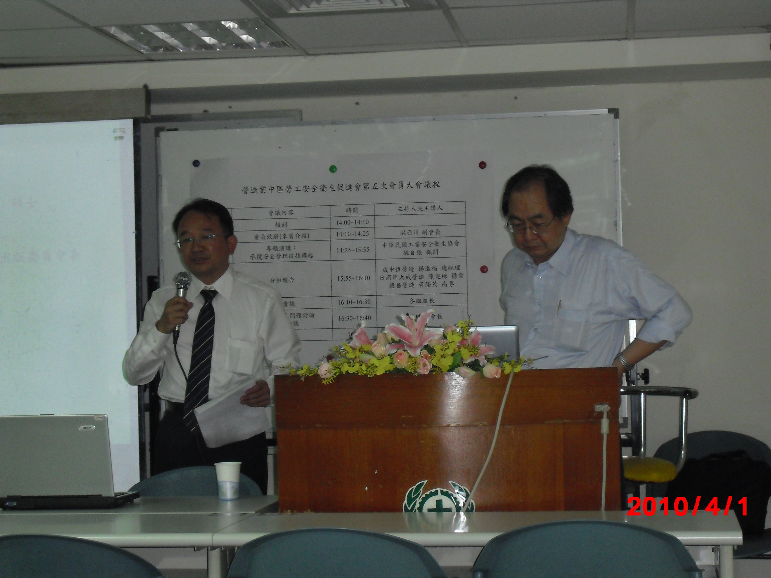
圖1 洪西川副會長介紹主講者姚自強顧問之簡歷
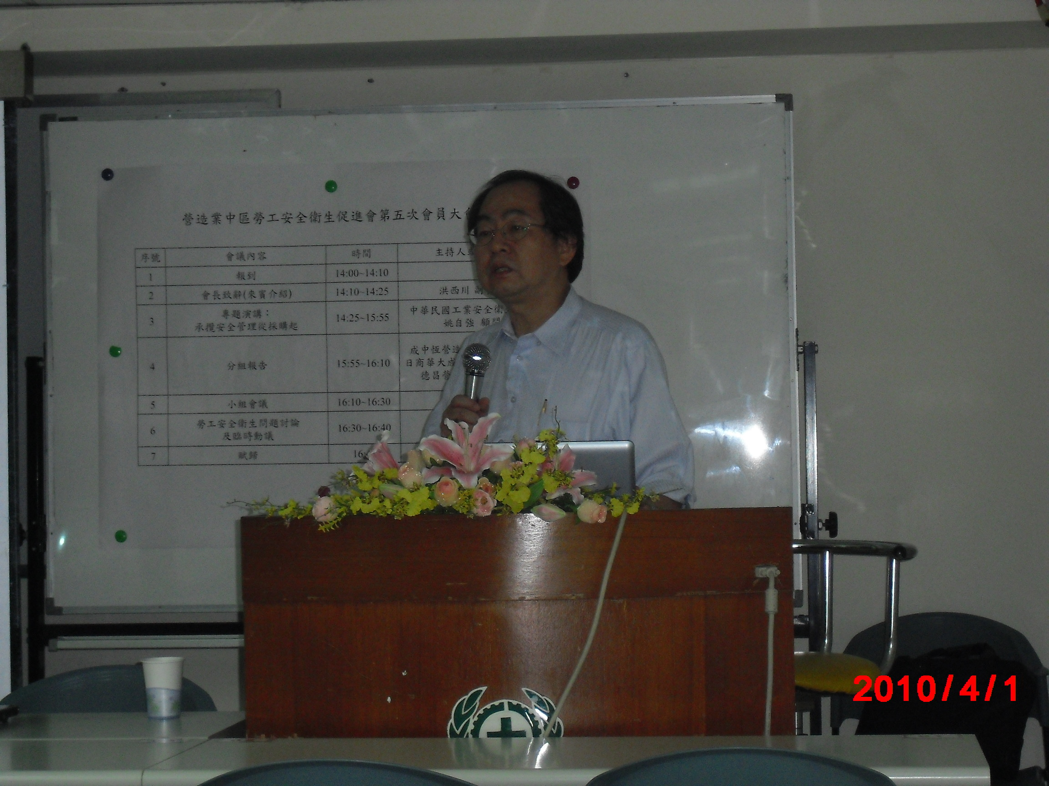
圖2 姚自強顧問針對「承攬安全管理從採購起」之題目進行演講
- 分組報告：

教育訓練組－成中恆營造 徐銘鍵組長
1.99年度教育訓練課程項目如下：
(1)工地觀摩:提供單位－華大成營造湖山水庫
地點：古坑與雲林交界處
日期及時間：預定4/29，08:30集合09:00出發
搭乘之交通工具：遊覽車
集合地點：豐樂公園停車場
交通費用於將與工業安全衛生協會研議促進會補助問題。
(2)影片欣賞
日期：六月份配合促進會開會時舉行
主要內容：由大晟營造及麗明營造提供
(3)專題演講
日期：八月份配合促進開會時舉行。
主題：預知危險及危害辨識
主要內容：影片方式引導辨識危害及案例宣導。
(4)工地觀摩
請興亞營造及麗明營造提供工地做為工地觀摩。
日期：十月份
(5)影片欣賞或專題演講
日期：十二月份配合促進會開會時舉行。
主題：營造業常見之危害與預防
主要內容：以影片方式導覽及案例宣導。
2.提供推動勞工安全衛生優良公共工程及人員選拔作業要點資料
促進會將於本年度推薦勞工安全衛生優良公共工程及人員選拔，對於有意願參選之工地或人員，請與本公司連絡，本公!司將提供相關資料予以協助。參選資格及其他相關資料將放在促進會網站上供會員下載參考。

執行規劃組－日商華大成營造 陳進棟擔當：
本年度之工作重點在於會員間的勞安措施及業務之輔導，藉由會員彼此的互助、相互觀摩及輔導，達到共同提升勞安水準的目標。

組織溝通組－德昌營造 黃隆茂高專：
1.上次決議事項辦理情形：下次觀摩日商華大成工地時，請專業的拍照人員拍照或攝影，影片拷貝給各會員公司乙案，德昌營造已於2010/3/8簽核完成，將由德昌營造聘請專業的拍照人員拍照或攝影，影片拷貝給各會員公司。
2.本組年度計畫表如下：
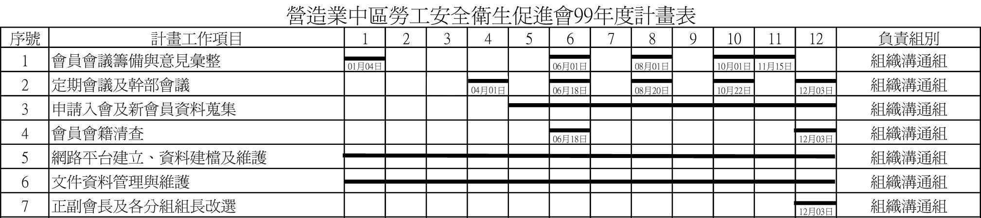
因配合行政院勞委會辦理預算作業，會員大會調整為偶數月召開，其中一次會議以工地觀摩方式辦理，因此本年度會員大會預定日期為：第六次為6月18日、第七次為8月20日、第八次為10月22日、第九次為12月3日。
3.目前會員數為65家，未來召募新會員將考慮主要專業小包一併納入促進會會員中。
4.會員出席第一次是78%，第二次為64%，第三次為62%，第四次則為58%。
5.行政院勞委會補助修正：召開會員大會未逾用餐時間無法申請餐點，經會長指示：餐點費用由德昌營造負擔。
6.會旗討論選定：
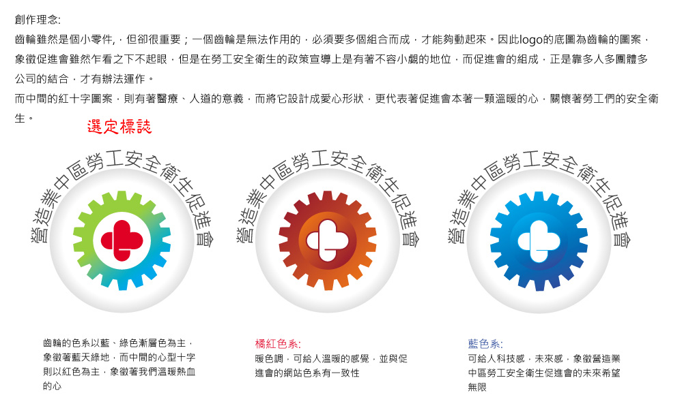
會員共同選定最左方案為會旗，並且建議製作背心會服，會服經費來源將再研議。

- 小組會議：
1.教育訓練組：
略(討論內容同分組報告)。

2.執行規劃組：
(1)安衛設施共同採購之單價費用將由本組提供。
(2)外牆鷹架機械拆架影帶請日商華大成提供會員參考。

3.組織溝通組：
今年度工作分配將延續上年度之分組，負責各相關會務工作，分組情形如下：
(1)薰漢營造、德金營造、銘上營造、友山營造(負責第六次會議準備工作)。
(2)坤福營造、登聰號營造、良通營造、德昌營造(負責第七次會議準備工作)。
(3)致盛營造、豐佑營造、拓洋營造(負責第八次會議準備工作)。
(4)明高工程、達聯營造、中建營造(負責第九次會議準備工作)。

- 散會

